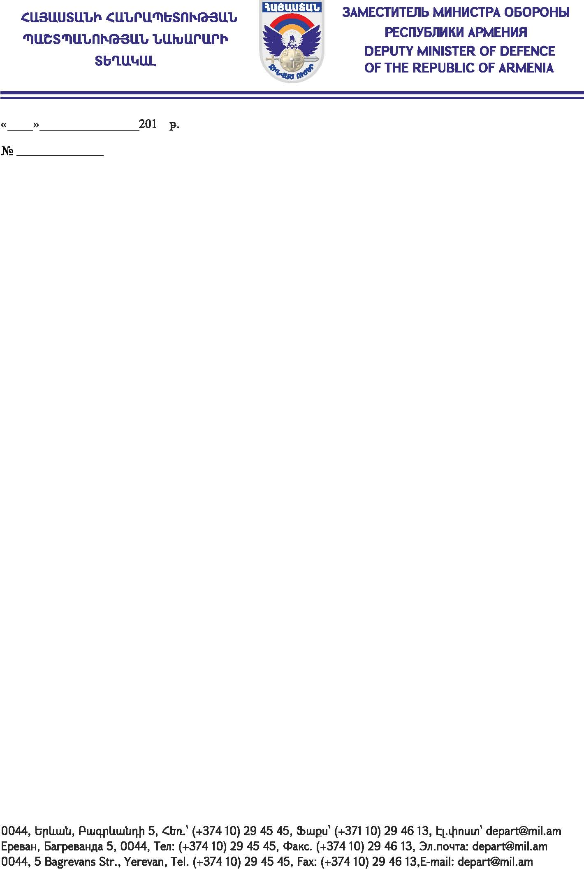

ՀՀ ԳՆՈՒՄՆԵՐԻ ՀԵՏ ԿԱՊՎԱԾ ԲՈՂՈՔՆԵՐ ՔՆՆՈՂ ԱՆՁ

պարոն Է. ՍԱՐԳՍՅԱՆԻՆ

Հարգելի պարոն Սարգսյան

Ի կատարումն «Գնումների մասին» ՀՀ օրենքի 50-րդ հոդվածի 7-րդ մասի 3-րդ կետի և ՀՀ ֆինանսների նախարարի 06.12.2018թ. N 600-Ն հրամանով հաստատված գնումների հետ կապված բողոքներ քննող անձի գործունեության կարգի 28-րդ կետի պահանջների՝ հայտնում եմ, որ «ՀՀ ՊՆ ՆՏԱԴ-ԷԱՃԱՊՁԲ-9/26» ծածկագրով ընթացակարգի գնահատող հանձնաժողովը, հիմք ընդունելով ՀՀ գնումների հետ կապված բողոքներ քննող անձի առ 14.02.2019թ. թիվ ԳԲԽ-ԷՍ-2019/10 որոշումը (հրապարակվել է 18.02.2019թ.), որոշեց նշված ընթացակարգը 6-րդ, 10-րդ, 15-րդ, 22-րդ, 53-րդ, 59-րդ և 60-րդ չափաբաժինների մասով հայտարարել չկայացած:

Հարգանքով՝ Մ. ՂԱՄԲԱՐՅԱՆ

